

ASOCIACIÓN DE PERSONAL DOCENTE JUBILADO DE LA UNIVERSIDAD POLITÉCNICA DE MADRID

Nº 54

TSUNAMIS

CONFERENCIA PRONUNCIADA

POR

D. ÁNGEL GARCÍAYAGÜE
Profesor Emérito de la E.T.S.
Ingenieros de Caminos, Canales y Puertos

el día 12 de Enero de 2006

INSTITUTO DE INGENIERÍA DE ESPAÑA
General Arrondo, nº 38 (MADRID)

ÁNGEL GARCÍA YAGÜE
Doctor Ingeniero de Caminos, Canales y Puertos, Licenciado en Ciencias Exactas y diplomado en Hidrogeología. Trabajó dos años en la Sociedad de Reconocimientos Geofísicos. Tres años en EPTISA, a cargo de todos los temas de Geotecnia y Geología; inició y desarrolló los trabajos de control de calidad, para la construcción del Canal de Castejón (Toledo), cuyo proyecto realizó. Desde 1961 hasta su jubilación en 1991 en el Servicio Geológico de Obras Públicas, del MOP, donde introdujo y desarrolló los métodos de prospección geofísica y registros geofísicos de sondeos, como Ingeniero hasta Jefe de Área. Desde 1962 hasta el año 1991 ha formado parte de la “Comisión Nacional Encargada de Redactar la Norma Sismorresistente”, representando al Ministerio de Obras Públicas (normas 1968, 1974 y 1994). Experto de la UNESCO para el estudio de terremotos destructivos (1964). Profesor de Geotecnia y Geología Aplicada en la ETSICCyP de la UPM desde 1968, y Profesor Emérito, desde 1991. Experto de la CEE en Riesgos Naturales. Experto (Panelist) y Relator General en congresos internacionales y nacionales. Miembro de Honor de International Symposium and Rock Investigations by Situ Testing (Paris 1983) y del International Symposium on Engineering Geological Enviroment in Mountain Areas (Beijing-China). Vicepresidente por Europa Occidental de la Internacional Association of Engineering Geology (1978-1982). Invitado personal de la Real Academia de Inglaterra al "Coloquio Internacional sobre efectos sísmicos por el llenado de embalses"(27-29 de marzo de 1973) y por el Geological Survey de USA a "Estudio de los deslizamientos en la región de los Apalaches y simposio final en Washington” (1-14 de mayo de 1983). Asesor del MOP en la Subsecretaría de Obras Públicas de Neuquen (Argentina) (1987).
Socio fundador de las sociedades españolas de Ingeniería Sísmica (hoy socio de honor), Geología Aplicada a la Ingeniería, Mecánica de Rocas, Asociación Española de Túneles y Obras Subterráneas, y socio de Mecánica de Suelos. Ex-miembro de New York Academy of Sciences (hasta 1999). Medalla al Mérito Profesional del Colegio de Ingenieros de Caminos, Canales y Puertos (1997).
Ha participado en: 15 congresos internacionales, 15 simposios o seminarios internacionales, 3 congresos nacionales y 12 jornadas, simposios o coloquios nacionales. Ha publicado dos libros: “Elementos de Ingeniería Sísmica” (527 páginas) (1975) y “Temas de Geología Aplicada a las obras públicas” (266 páginas) (2003). 4 capítulos de libros, 20 trabajos en congresos y simposios internacionales y 43 trabajos en congresos, reuniones nacionales o revistas españolas.

TSUNAMIS
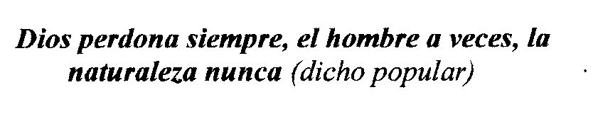

Dinámica en el Universo
El Universo está en continuo movimiento, nada está quieto, todo se mueve. Hasta en lo más íntimo, en el átomo, con intercambios de materia en energía.
La Tierra, en la que vivimos, también cambia, vive, y en su vivir, como madre amorosa nos acoge casi siempre, y como madrastra cruel nos daña en ocasiones. La Tierra gira alrededor del Sol, que también gira sobre sí mismo y se traslada por el espacio. El giro no es un círculo, sino una elipse, con el Sol en uno de sus focos. El eje de esta elipse se desplaza lentamente. La velocidad del desplazamiento de La Tierra no es constante, sino menor en los afelios y mayor en los perihelios, a mayor distancia al Sol, menor velocidad.
Pero además, según se traslada en el plano de la eclíptica describiendo una elipse, con un foco fijo en el Sol, el eje se de la elipse se desplaza girando más lentamente.
Pero a su vez, la Tierra gira sobre un eje, que está inclinado sobre el plano de la eclíptica, eje inclinado que gira sobre otro eje imaginario.
Dinámica exterior que se manifiesta con cambios anuales, las estaciones, con cambios a largo plazo por la coincidencia de la posición respecto al Sol, de la inclinación del eje de rotación, y de su posición. Todo aparentemente anárquico, pero regido por unas leyes físico-matemáticas.
Movimiento continuo, aparentes cambios, que no son más que la superposición de diferentes movimientos con leyes fijas.

Dinámica en la Tierra
La Tierra no es un “planeta muerto”. Es un planeta vivo, muy vivo, con una dinámica en el interior de su cuerpo, que con frecuencia ignoramos y una dinámica en su parte líquida y gaseosa, en su exterior, que bien gozamos o sufrimos: las delicias de primavera, los fríos de invierno o los calores de verano.
El interior de La Tierra es complejo y aunque conocemos muchas de sus características, es difícil imaginar lo que puede suceder en el núcleo interior, que se comporta como líquido entre 5.155 y 6.371 km de profundidad, con densidades 12,76 a 13,09, presiones de 3.289.000 a 3.639.000 kg/cm², y temperaturas de 4.170 a 4.290 grados centígrados.
En el núcleo liquido existen unos movimientos, muy lentos, sí, pero suficientes para originar el magnetismo terrestre, con los polos norte y sur, que no están en sitio fijo, sino que se mueven, con colapsos periódicos pasando el polo norte al polo sur, y el sur al norte (inversiones magnéticas). Existen unas corrientes circulares de masas en el manto exterior, que arrastran la litosfera y corteza, corrientes que contribuyen a transportar el calor interno hacia el exterior, y que no son suficientes, pues los volcanes, con su eyecciones de lava, piroclastos y gases también ayudan a la evacuación de calor.
Procesos que hacen que la corteza oceánica se hunda bajo los continentes en las zonas de subducción, donde grandes bloques de corteza, las placas, de mayor densidad se hundan bajo las de menor; se apiñen unas contra otras, como si fueran acordeones, acreción; deslicen unas sobre otras, transcursión; o se separen en las dorsales o rift. Gracias a ello tenemos montañas, cuyo proceso de destrucción por erosión, del orden de un metro cada 500 años es compensado con movimientos ascensionales por empujes tectónicos o por fenómenos de isostasia (El Everest se considera que crece anualmente entre 3 y 10 cm, que no compensó la erosión en el pasado).
El movimiento de la parte líquida lo conocemos: evaporación, precipitación, agua que acude al mar de donde procede, erosionando y arrastrando.
Corrientes marinas que se trasladan hacia los polos, para allí hundirse y retornar hacia el ecuador, movimientos de capital importancia en el clima terrestre. El oleaje, con sus procesos de destrucción de la costa y, aliado con las corrientes, constructor de playas, albuferas y mares interiores, como el Mar Menor. Y la parte gaseosa también en continuo movimiento, que bien sabemos de las tormentas, huracane o tifones, y tornados.
Todo se mueve y gracias a ello la Tierra es un paraíso, en el que vive el hombre, que debe conocer, aceptar sus reglas y dinámica, y vivir en armonía con la naturaleza, no en oposición activa o pasiva, ignorando sus procesos, porque ignorar el continuo cambio, vivir contra la naturaleza, es la causa de catástrofes, como la reciente del Sudeste de Asia.

Tsunami
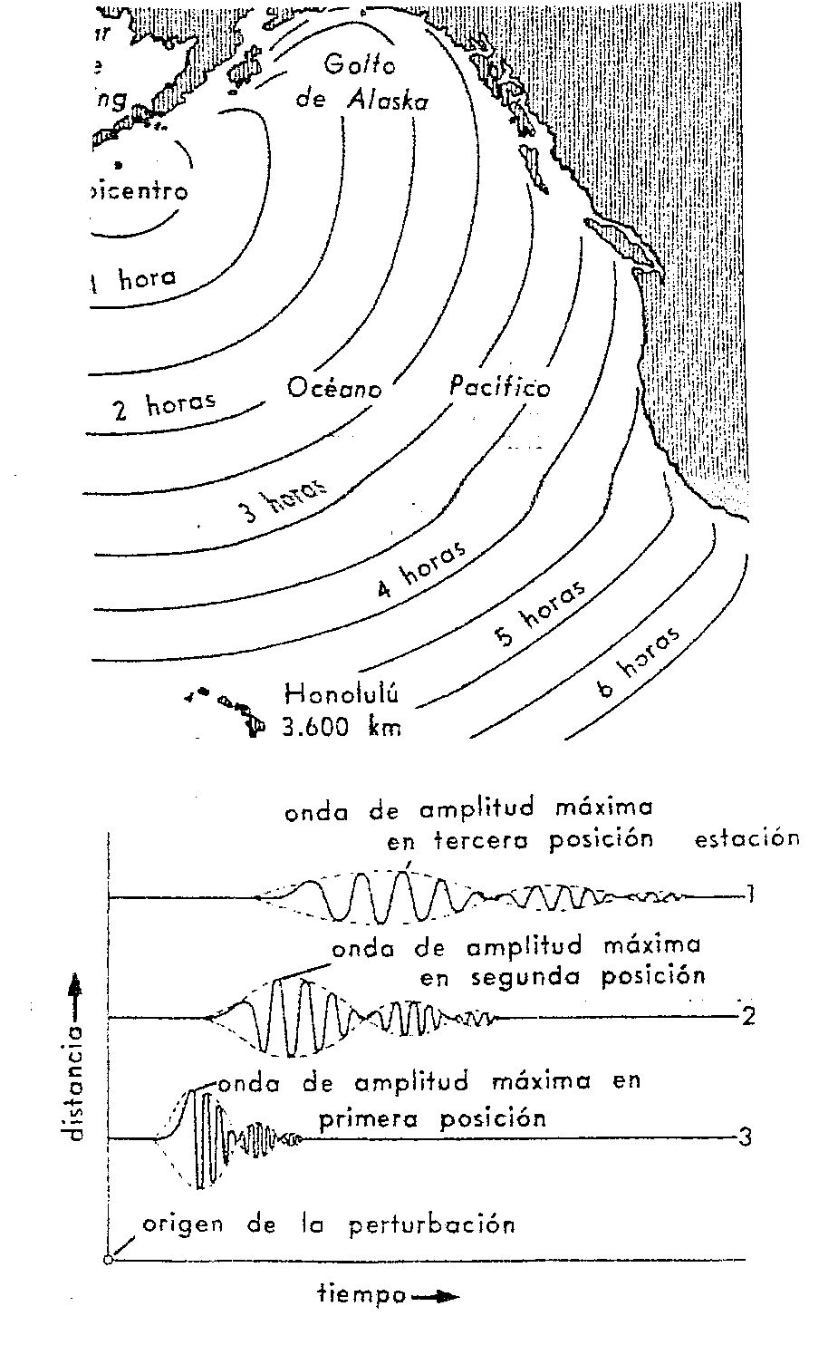
Se define como tal, una ola marina provocada por: explosión de volcanes bajo el mar (Caso de Krakatoa, Indonesia, el 17 de agosto de 1883, que arrojó al aire 18 km³ de roca); caída de masas sobre el mar (meteorito o rocas de un acantilado); colapso de volcanes (que mueven cientos de km³); deslizamientos submarinos (en las islas Hawai se han localizado gigantescos deslizamientos submarinos; al Este de Oahu y Norte de Molokai, hay uno de 160 ×50 km² y otro de 80×50; el mejor estudiado es el de Alika, en la zona, de 4.000 km² de extensión; los volúmenes estimados para estos tres son 2.000, 1.000 y 1.000 km³ ); terremotos, cuando se produce un levantamiento o hundimiento en el fondo marino.
Pueden imaginarse el fenómeno si observamos las ondas que se producen en una alberca cuando tiramos sobre ella una piedra. Las ondas formadas se propagan en todas direcciones y sus alturas van decreciendo con la distancia.

La velocidad de propagación se define por: v(m/s) = (g * z)^{1/2} ;
g = aceleración de la gravedad en m/s²
z = profundidad en metros

Si extrapolamos esta fórmula a los océanos y mares, prescindiendo de las fosas marinas, con más de 5.000 m de profundidad, y según nos acercamos a la costa, obten-dríamos para: z = 5.000 m, 797 km/hora; z = 2.500 m = 563 km/h; 1.000 m, 356 ; 500 m, 252 km/h; 100 m, 113 km/h; 50 m, 80 km/h; 10 m, 36 km/h; 1 m; 0,9 km/h.
Figura 1. Propagación de un tsunami y de las ondas Generadas por perturbación puntual
Las ondas engendradas se propagan y varían según la figura 1, pero las características de estos trenes de ondas en su propagación y especialmente, cuando alcanzan las costas, son muy complejas, porque en ellas influye la pendiente del fondo y su naturaleza puntual propagación y especialmente, cuando alcanzan las costas, son muy complejas, porque en ellas influye la pendiente del fon- (arenoso o rocoso), y porque se mezclan fenómenos de refracción, difracción y resonancia. -
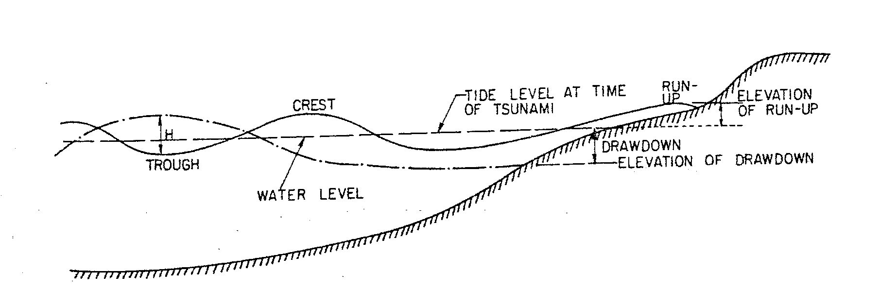
Tanto que se considera muy difícil obtener por formulaciones físico-matemáticas, la altura, periodo y longitud de las ondas, cuando inciden en la costa.

Figura 2. Características del tsunami
H=altura de ola; Crest=cresta; Trough=seno; Water level=nivel medio del mar cuando el tsunami alcanza la costa; Elevation of drawdown=altura de la retirada del mar; Elevation of run-up=altura alcanzada por el agua al entrar en la costa.

Tsunamis originados por terremotos
Se han registrado en todo el mundo, con mayor frecuencia en las costas del Océano Pacífico, el océano más extenso y con islas y costas muy pobladas en su límite occidental.

En el siglo XX se han registrado más de un centenar de tsunamis.
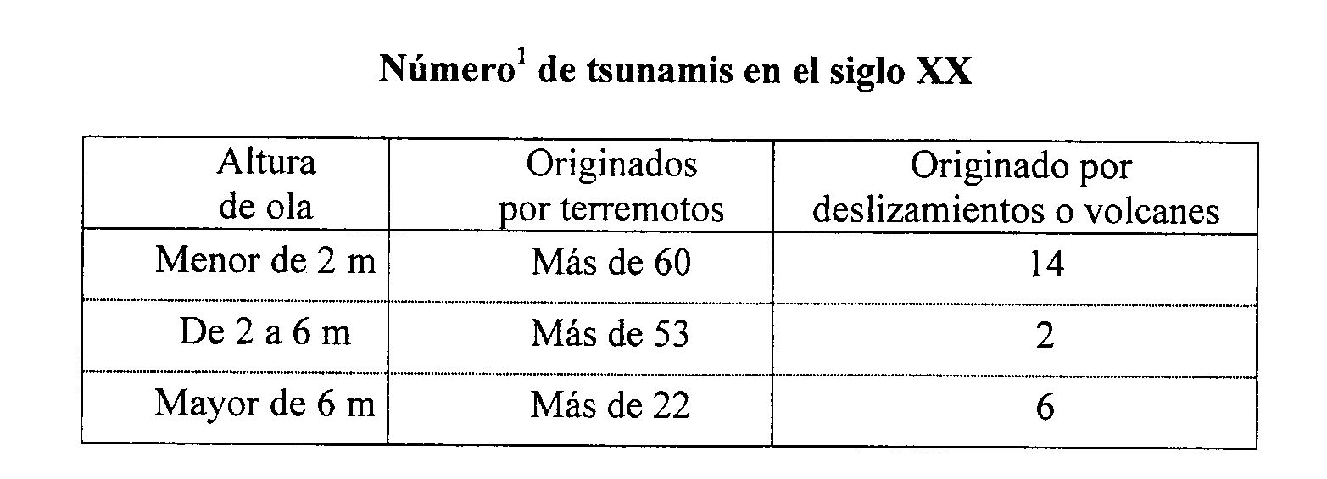
Del total, 157 tsunamis, 135 fueron generados por terremotos (86%) y 22 por deslizamientos submarinos o volcanes (14 %). Originados por terremotos señalan: en el océano Pacífico 140 (89%); en el Atlántico (Caribe) 4 (2,5 %); en el Índico, 6 (4 %); y entre las islas de Borneo y Nueva Guinea, 7 (4,5 %).
Señalan uno, con altura de ola de entre 2 y 6 m, donde se ha producido el de 26/12/2004.La longitud de onda varia desde decenas a centenas de km; el periodo, entre 5 y más de 60 minutos. Los barcos en alta mar no se enteran por la gran longitud de onda. Los terremotos con movimiento de fallas que no afectan al mar no originan tsunamis. Los que se producen bajo el mar originan tsunamis si sus magnitudes Richter son superiores a 6,3 para profundidad del foco de 0 km; a 6,7 para 20 km; a 6,9 para 40 km; a 7,2 para 60 km; a 7,5 para 80 km.
En el primer caso los originados tienen altura de ola inferior a 2 m. Para originar tsunamis con alturas superiores a 5 m, las magnitudes Richter han de ser superiores a 7,8.La energía transportada por los tsunamis varía entre una décima y una centésima de la liberada por un terremoto. En el caso de magnitud Richter 9,0, la energía liberada por el terremoto sería 2×10 ²⁵ ergios (2×10¹⁷ kilográmetros), equivalente a la energía que liberarían 600.000 ktones de bombas nucleares (10.000 bombas de potencia igual a las que destruyeron Hiroshima y Nagasaki en 1945)
1 Contabilizados de un plano editado por Istituto Nazionale di Geofísica e Vulcanología (7/10/05). Al no existir una relación clara, el número indicado en el cuadro es aproximado para los de menor altura de ola

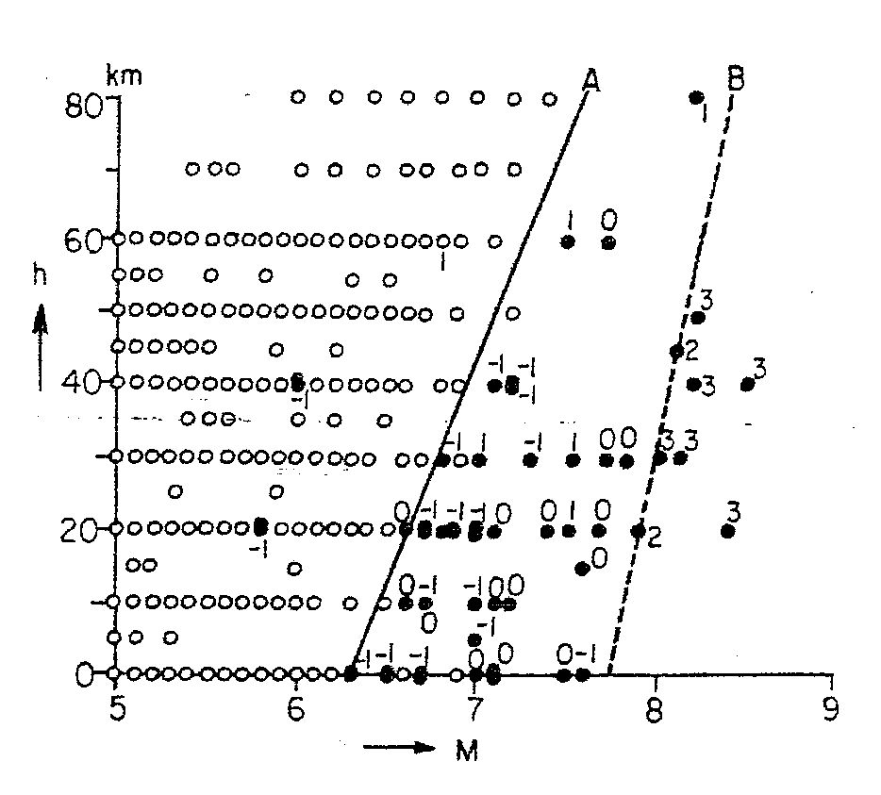

Figura 3. Relación entre magnitud, tsunami y foco

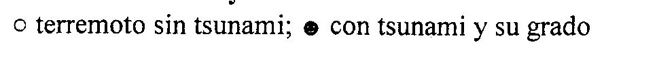

Japón es el país que posee más datos de destrucciones cau-sadas por tsunamis. De Japón procede la palabra, que significa “ola en puerto”, y en Japón han clasificado los tsunamis en grados o magnitudes, desde -2 (altura de ola menor de 0,3 m), hasta +5 (altura de ola mayor de 30 m). Hay relaciones empíricas que relacionan la magnitud Richter y la magnitud del tsunami. Para Richter 9, la magnitud del tsunami sería 5.
La ola generada no es una perturbación puntual, porque durante un terremoto se producen movimientos diferenciales a lo largo de la falla principal. La rotura no es instantánea, pues se propaga a velocidad de 3-4 km/s. La longitud de falla movilizada para M = 9 puede superar los 1.000 km, y el desplazamiento medio de la falla, los 15 m.
Además, se producen levantamientos o hundimientos del fondo marino, que afectan a grandes superficies, y deslizamientos en los taludes continentales, que también generan tsunamis de variable importancia. El tsunami de un terremoto no es por tanto equivalente al de una explosión volcánica, como sucedió con el volcán Krakatoa al final del XIX.
En definitiva, el origen es una zona asimilable a una elipse de eje principal 100 veces mayor que el menor (caso de un sismo con M ≥ 8,0), con origen del impulso que se traslada desde un extremo del eje mayor al opuesto, generando un tren de ondas, cuyo máximo disminuye propor-cionalmente con la distancia. La propagación es más compleja, porque la gravedad cambia según la latitud (9,78 en el ecuador y 9,82 en los polos), y el desplazamiento de la ola se combina con el giro de La Tierra, con superficie esférica, y radio del giro variable desde el ecuador (6.371 km) hasta los polos (0,0 km), y por tanto, relacionado con la variable fuerza centrífuga (Fuerza de Coriolis).
Se han obtenido relaciones empíricas entre las características de los tsunamis y la magnitud de los terremotos que los generan. Las figuras 4 a 7, han sido deducidas por distintos investigadores hace más de 30 años

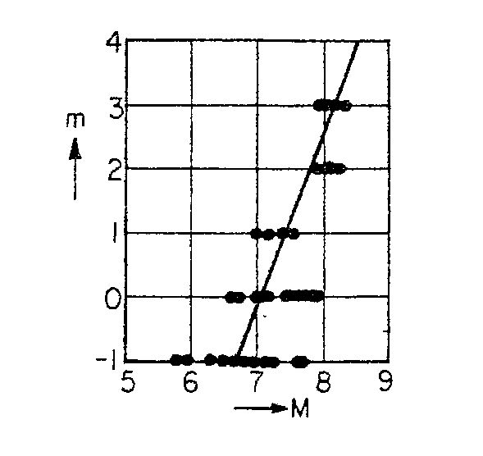

Figura 4. Relación entre la magnitud del terremoto, M, y magnitud o grado del tsunami, m

Es decir, no son resultados de estudios recientes, sino relaciones empíricas, que se han confirmado con la observación continua.

Las conclusiones más importantes son:

a) Los terremotos que originan tsunamis tienen magnitudes superiores a unos valores crecientes con la profundidad del foco, punto donde se inicia el seísmo y no se conocen tsunamis generados por terremotos con magnitud Richter, M, inferior a 6,0 (Figura 3).
b) Existe una relación entre la magnitud Richter del terremoto y el grado del tsunami (Figura 4).
c) Los periodos de las ondas del tsunami aumentan con la magnitud M del terremoto que los genera (Figura 5).

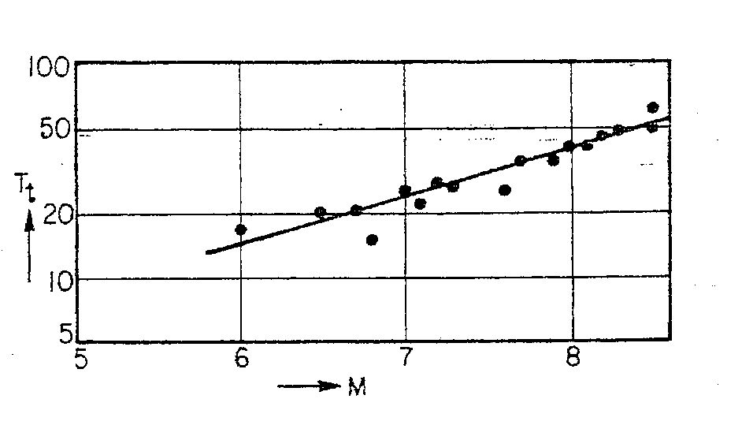

Figura 5. Relación entre magnitud M del terremoto y máximo periodo del tsunami, en minutos
Los tsunamis no se originan en un punto, sino a lo largo de la falla con desplazamiento diferencial y vertical entre los bloques que limita.
El área afectada, en la que se produce los desplazamientos verticales, viene marcada por la extensión de la zona donde se sitúan los epicentros de las réplicas (En el terremoto de Alaska se registraron varios centenares de millar de réplicas durante más de un año).
La magnitud, o grado del tsunami, está relacionada/o con la longitud de la falla en la que se han producido un movimiento diferencial (movimiento que implica una liberación de energía acumulada, que es precisamente el terremoto) y con la extensión del área en la que se han manifestado desplazamientos corticales, que materializan las réplicas, relacionadas con la magnitud, M, del terremoto.
No se puede olvidar que el foco, donde se sitúa por formulaciones físico-matemáticas el terremoto, es el origen de una rotura, que se propaga a velocidades superiores a los 3 km por segundo, y que la energía liberada está relacionada con la extensión de la superficie movida.
Pese a la dificultad de limitar la zona, donde se han producido desplazamientos bruscos durante el terremoto principal, que puede durar hasta más de 4 minutos, se identifica una relación aproximada entre la extensión de la zona afectada por las réplicas y la magnitud del terremoto (Figura 6).
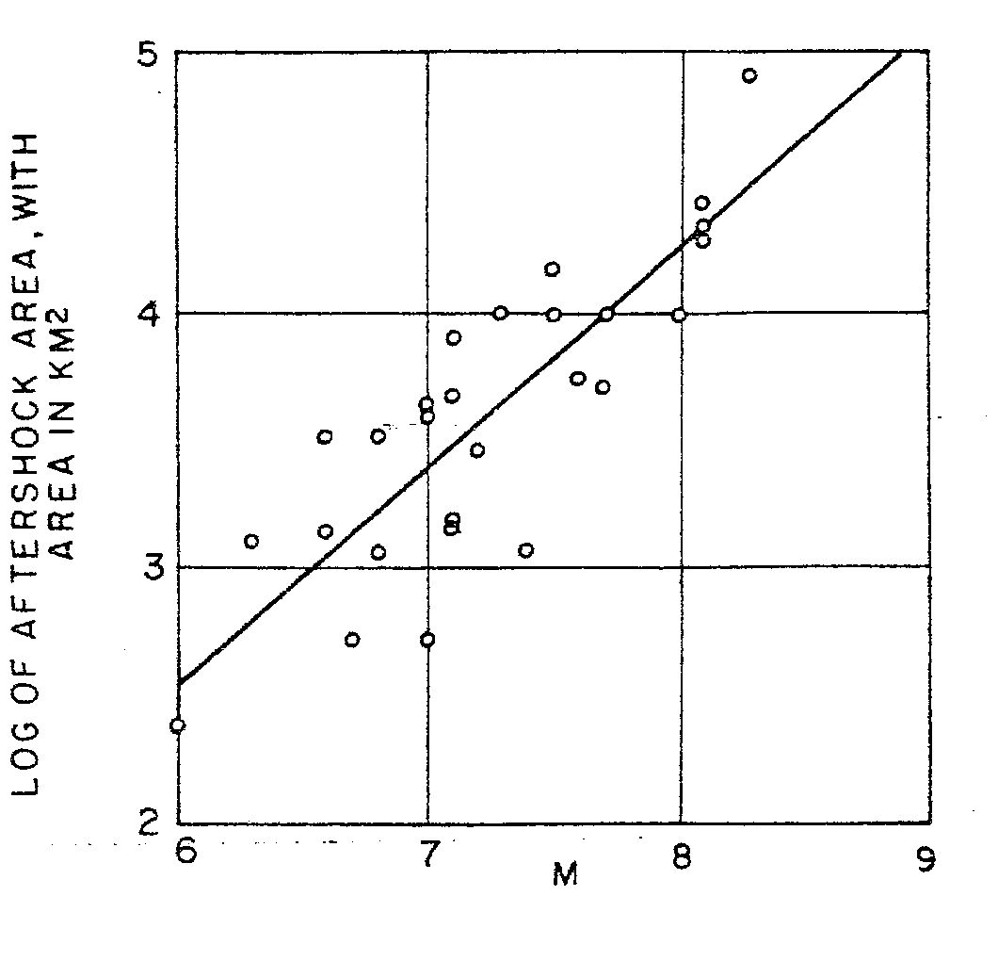

Figura 6. Relación entre área de las réplicas y magnitud de los terremotos que generan tsunami.

También se han propuesto fórmulas empíricas que relacionan la longitud de falla donde se han producido movimientos diferenciales y la magnitud Richter del terremoto. Por ejemplo:
log L = 1,3.M ─ 8,0 ;
(Para M = 8,5 la longitud movida sería >1.000 km)
y para el desplazamiento máximo en la falla, etc. (Figura 7), fórmulas aproximadas deducidas parcialmente de la observación directa en el campo, que facilitan órdenes de magnitud de estos fenómenos.
Aunque mucho se ha observado, medido, analizado e incluso comparado con ensayos en modelos reducidos, no se han localizado relaciones sencillas que permitan conocer las características del tsunami en su origen.

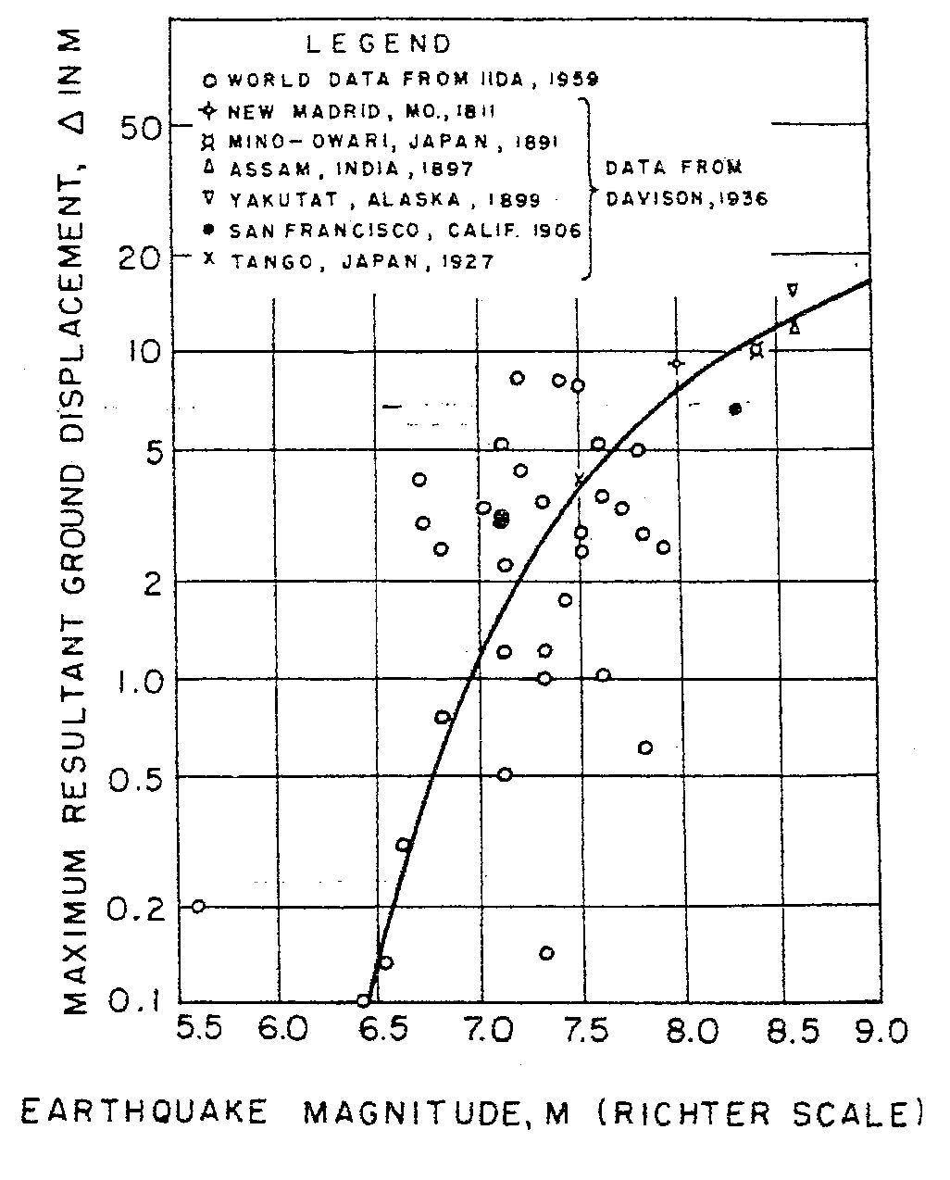

Figura 7. Relación entre magnitud M de un terremoto y el desplazamiento máximo del terreno en metros.

Pero si complejo es el fenómeno en su origen más lo es en su resultado al llegar las olas a la costa e inundar las zonas próximas, pues interviene la pendiente y naturaleza de su fondo y se mezclan fenómenos de difracción, reflexión, refracción y resonancia.

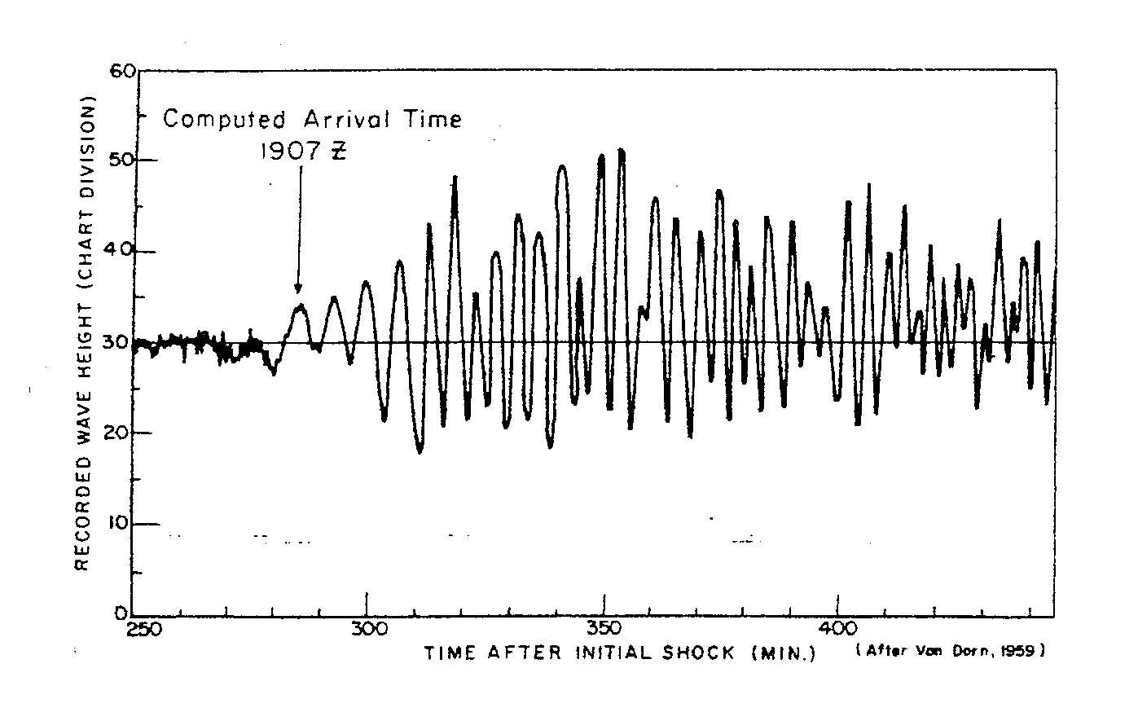
Por las dimensiones de las radas y sus formas, la altura del tsunami cambia, aumentando o disminuyendo. Es decir, aunque conociésemos el momento en el que se ha originado, su altura inicial y cuando alcanzaría una zona de la costa, no sabríamos la altura final de las olas, y hasta donde alcanzaría la inundación.

Elevaciones de 5 m en una costa rocosa no tiene gran importancia, pero en zonas llanas, como la costa española desde Ayamonte a Cádiz, es de importancia vital, pues la inundación por una elevación de 5 m penetra varios kilómetros tierra adentro.

Figura 8. Registro del nivel del mar (en pies) de un tsunami (tiempo en minutos)

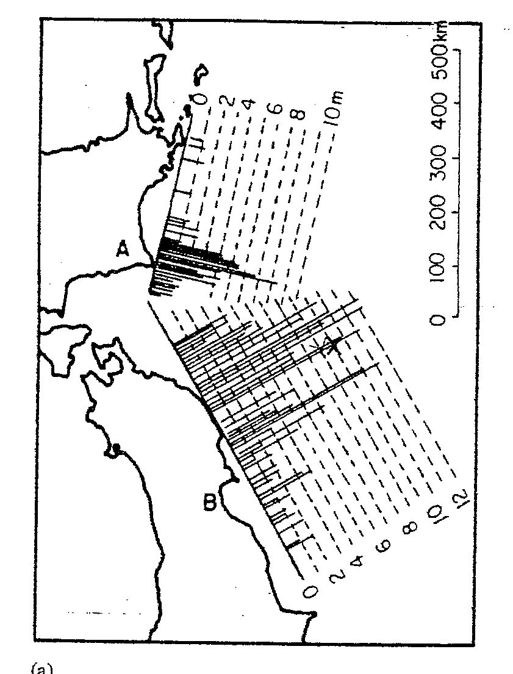
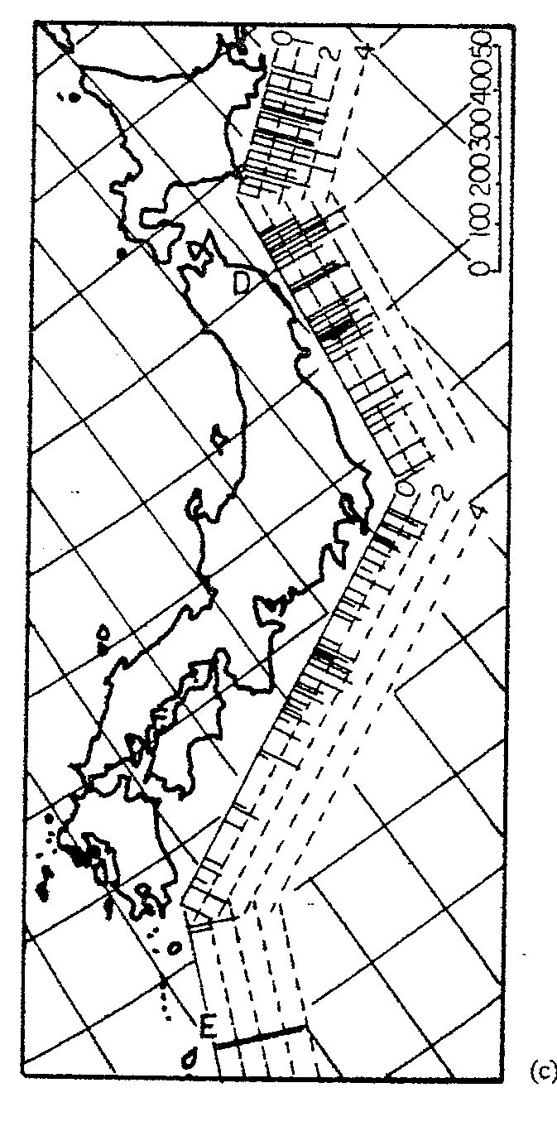

Figura 9. Altura de ola en las costas japoneses por:
A:- Tsunami de Sanriku-Oki (2/03/1933)
C:- Alturas máximas en la costa abierta para el tsunami del terreno de Chile, (23/05)1960)
El tsunami no está formado por una sola ola, ni siquiera en el caso de una explosión, como sucedió en 1883 con el volcán Krakatoa.
La figura 8 corresponde a un registro real de un tsunami registrado por un mareógrafo. A las pequeñas variaciones del nivel propias del oleaje, con periodos menores de un minuto, se superpone a los 25 minutos el tren de ondas del tsunami con periodos próximos a los 10 minutos.
El registro cubre 3 horas, durante las cuales primero aumentan durante una hora, y después disminuyen lentamente.
El registro corresponde a un terremoto rela-tivamente cerca (150 a 200 km) y altura de la ola máxima de 15 m. El registro de la figura 8 nos sirve para tener muy presente que, no se trata de una sola ola, sino de una serie de olas, con alturas, periodos y evolución muy variables de uno a otro tsunami, y de un zona de la costa a otra próxima. Con frecuen-cia, primero llega un descenso del nivel del mar, que preludia un ascenso de altura igual o superior al descenso, fenómeno que aprovecharon en algunas zonas de la costa chilena, durante su gran terremoto y tsunami del año 1960, y también en el hotel JW Marrott de Phuket, en Tailandia, por los avisos de Tilly Smith, niña inglesa de 10 años, ocasional turista.
La figura 9 indica la dificultad de prever las al-turas de la ola en las costas abiertas, en principio las de más fácil predicción, pese a influir sólo la pen-diente del fondo marino y su naturaleza. En la parte superior, a), las alturas máximas de las olas para costas igualmente orientadas varía entre 1 y 12 m. En el gráfico inferior, c), entre 1 y 4 m.
Japón es el país que más ha sufrido los efectos de los tsunamis. La observación, los registros de los mareógrafos y los cálculos, les han permitido realizar previsiones muy ajustadas, e incluso proyectar diques para proteger zonas de especial interés.

Terremoto y tsunami del 26 de diciembre de 2004. Sudeste asiático
El foco del terremoto se ha situado en el punto de coordenadas geográficas 3º 17’ 52,8” N y 95º 46’ 44,4” E, y su foco a 30 km de profundidad. La magnitud Richter² asignada ha sido 9,0.
Se produjo a las 00^{h} 58^{m} 53^{s} (UTC), tiempo universal. La hora local era 07^{h} 58^{m} 53^{s}. La hora local influye mucho en el número de víctimas. Pues de noche los edificios se colapsan con sus mora-dores durmiendo.
En la isla Sumatra, a unos 100 km del epicentro, las destrucciones del terremoto debieron ser muy importantes y las víctimas mortales muy numerosas.
No se han distinguido las víctimas del terremoto de las víctimas del tsunami, y creo que en esta zona serían varios millares las del propio terremoto. La figura 10 presenta el área afectada por el terremoto y el tsunami
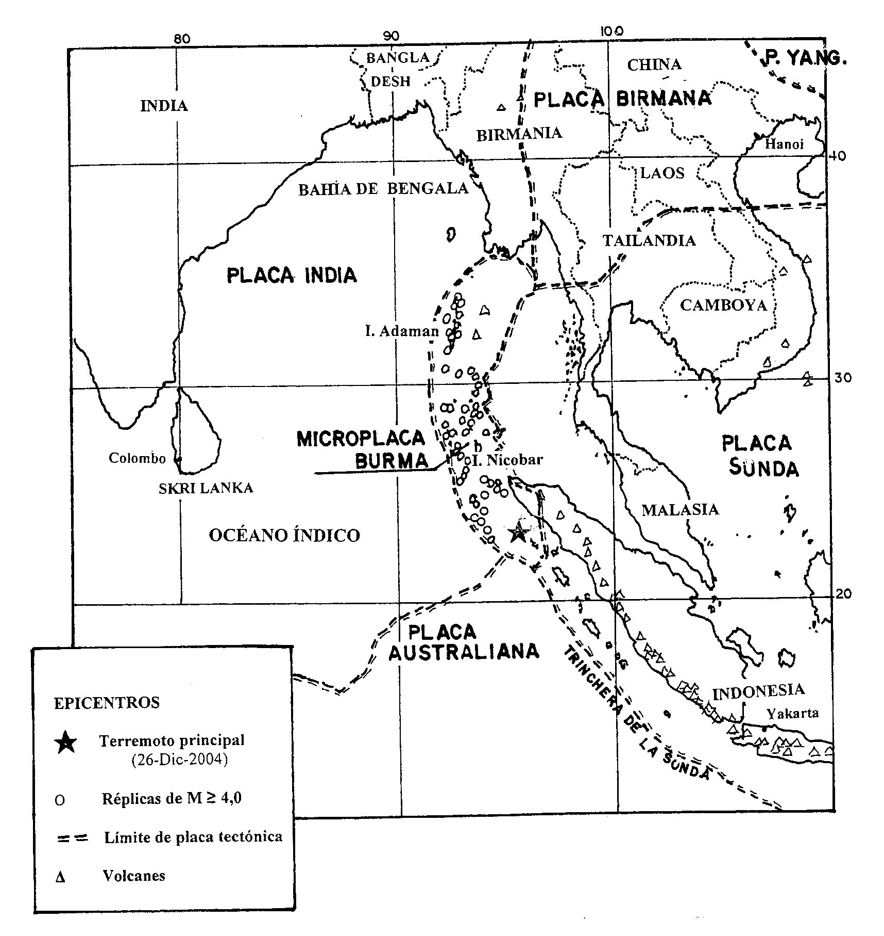
En el plano pueden verse las placas de la corteza terrestre, bloques arrastrados por las corrientes de convención de la astenosfera, o manto superior. La Placa India y la Placa Australiana se desplazan contra las islas indonesias, sumergiendo la corteza oceánica bajo la Placa de la Sonda, o Sunda, en la que han independizado la Microplaca Burma. La Trinchera de la Sonda señala donde se sumergen y existen las máximas profundidades. Las réplicas señaladas ocupan gran parte de la Microplaca Burma, contorneando por el Oeste los archipiélagos de Nicobar y Adaman, serie casi continua de islas, que concluyen en el cabo Negrais, limite occidental del delta del río Irrawaddy. La alineación de estas islas determina el límite occidental del mar de Andaman. El largo brazo de la Península Malaya es el límite oriental de este mar, costa perteneciente en su mayor parte a Birmania, un tramo de unos 400 km a Tailandia, y hacia el Sur a la Federación Malaya. La distancia de las playas de Tailandia a la zona definida por las réplicas es de unos 500 km. La profundidad del mar de Adaman es algo superior a los 2.000 m y la velocidad media en esta zona del tsunami generado es de unos 400-500 km/h.

Figura 10. Región nordeste del Océano Índico. Situación del terremoto del 26 de diciembre de 2004, y réplicas con magnitud superior a 4.
El tsunami llegaría a las costas aproximadamente a las horas locales³ que señalo:
A las costas orientales de Sumatra, la provincia de Aceh, que tanto se cita, el tsunami llegaría a las 8^{h} 15^{m} y la altura de la ola puede haber superado los 20 m. Hacia el Sur, la ola no incide frontalmente sobre la costa, aunque se ajuste a ella por refracción, y pierde altura con la distancia al proceder del extremo de la zona que lo generó. A la más sureña de las islas frente a la costa de Sumatra, llegaría a las 11^{h}, con altura inferior a los 10 m. En las islas de Nicobar y Adaman el tiempo de llegada sería menor, posiblemente menos de 5 minutos (hora de llegada 8^{h} 4^{m}).
Las costas Birmanas y las playas de Tailandia recibirían el embate una hora después, poco después de las 9 horas (tiempo local). En estas costas la altura de la ola sería máxima, porque no existe dispersión, al ser casi paralelas la zona que lo engendró y la costa tailandesa. Puede aceptarse alturas del tsunami de 15 m, variables según la configuración de la costa.
El Océano Índico se extiende al Oeste y Norte de la alineación de las islas Nicobar y Adaman. Al Norte las costas acantiladas de Birmania y las tierras bajas de Bangla Desh, en el delta del Ganges, a unos 1.000 km. Al Oste, las costas indias y la isla de Sri Lanka (antes Ceilán), a 1.200 km. Más al Suroeste del cabo Comorín, a 2.000 km de origen del tsunami, las islas Maldivas y al Norte de éstas las islas Laquedivas. Más al Oeste encontramos África, a 5.000 km, donde también se ha registrado víctimas por el tsunami.
Al delta del Ganges, en Bangla Desh y la India, la onda llegaría unas tres horas después, 11^{h} tiempo local, con altura de onda muy amortiguada por la dispersión.
A las costas de la India y Sri Lanka, también llegaría unas dos horas y cuarto más tarde, las 8^{h} 45^{m} hora oficial. A las islas Maldivas tardaría dos horas y tres cuartos, a las 8^{h} 45^{m} hora oficial. A Somalia, costa africana y Madagascar, donde también produjo víctimas el tsunami, 9 horas más tarde, a las 13^{h} tiempo oficial.
³ Sumatra y Tailandia están en el mismo huso horario. Sri Lan tiene un desfase local de hora y media respecto a Sumatra. Las islas Maldivas dos horas. Somalia y Madagascar 4 horas. Desconozco si existe o no adelantote hora para los tiempos oficiales. No he realizado ningún cálculo preciso de las velocidades en función de la profundidad del mar, las horas han sido estimadas, admitiendo errores de más menos 10-15 %
No puede olvidarse que el terremoto se sitúa próximo al ecuador, y por ello, pese a estar en el solsticio de invierno, el Sol está sobre el horizonte poco menos de las 12 horas, amaneciendo después de las 6^{h} 30^{m} solares, y anocheciendo antes de las 18^{h} 30^{m}.
Los daños materiales de los tsunamis están ligados a la inundación rápida con una primera ola, la retirada posterior del agua y la reiteración de inundaciones y retiradas, amortiguadas con el tiempo. El periodo de estas olas varia entre 15 minutos y más de 40 minutos (Figura 5); es decir, entre dos máximos de penetración en tierra el tiempo transcurrido variaría según las zonas, entre 15 y más de 50 minutos. En consecuencia, entre el inicio de la retirada del mar y el comienzo de la penetración transcurrieron entre 7 y más de 25 minutos. La velocidad de entrada del frente de inundación puede superar los 10 m/s (36 km/hora).
La penetrar la primera ola, arrastra hacia el interior cuanto se opone a su avance, materiales pesados y cuanto puede flotar. Los barcos anclados o próximos a la costa son arrastrados hacia el interior por las dos o tres primeras olas, y al retirarse el agua quedan varados a distancias sorprendentes. Hay fotos con barcos sobre casas de una planta, en medio de una población y a varios km de la costa.
La presión del agua derriba muros (resisten los orientados según la corriente) y tabiques, con incremento de su efecto destructor por los objetos pesados que arrastra en su frente, que actúan como cabezas de arietes. Las construcciones con estructuras de hormigón armado bien cimentadas, resisten el embate, pero los muros de cierre y tabiques de la primera planta y de la segunda si la ola supera los 5 m, son barridos, junto con cuanto estuviera en estos locales, desde muebles hasta coches.
Los edificios de adobe, de tapial, de madera, de ladrillo sin estructura resistente, los tan llamativos de cañas y ramas, que forman a modo de cabañas, típicos hoteles o bungaloes, son destruidos y desaparecen.
.Las personas que son alcanzadas por la ola del tsunami pierden el equilibrio, son golpeados por los objetos que arrastra la ola, no pueden defenderse nadando en el agua turbulenta y sus cuerpos, con múltiples heridas y desnudos, o quedan esparcidos y enterrados tierra adentro, o son arrastrados al mar en la retirada del agua. Parte de los cadáveres de los arrastrados son devueltos por el mar en las jornadas siguientes y en su mayoría desaparecen, al igual que los enterrados totalmente en tierra.
La circulación violenta del agua erosiona y destruye los terraplenes de carreteras, vías de ferrocarril e incluso parte de los puentes son destruidos. La infraestructura vial desaparece o se inutiliza, al igual que la red de distribución de energía y de agua potable.

Víctimas
La hora de llegada en Indonesia y Tailandia sorprendió a la población iniciada la jornada y a bastantes turistas bañándose en la playa. En Phuket, Tailandia, la niña Tilly Smith logró con su histerismo que desalojaran la playa y se refugiaran las personas de su hotel. También en Sri Lanka la población estaría en plena actividad, por ello al menos en un caso, el director del hotel avisó a los clientes y al personal para que subieran al primer piso, aunque es posible este y el anterior caso sean el mismo. Desconocía que la segunda ola fuese más elevada, que le atrapó salvándose por subirse a un árbol (las palmeras resisten los huracanes de forma asombrosa y resistieron los embates del tsunami).
Si el terremoto se hubiera presentado tres horas más tarde, es posible muriesen más turistas en las playas, pero también es posible que la población en plena actividad de un domingo en país de mayoría no cristiana, pudiera haberse dado cuenta y alcanzar a salvo lugares elevados y seguros.
Oficialmente se consideran víctima mortales los cadáveres recuperados. Por ello no extraña que en estas catástrofes el número de muertos aumente según pasan los días.
El 27 de diciembre indicaban más de 21.000 muertos en ocho países de Asia. El 29 de diciembre elevan la cifra a más de 64.589, el 30 a 122.000; el 1 de enero de 2005, estimaban más de 150.000. Pero en estas cifras no están incluidos los desaparecidos, y a finales de enero aún se recuperaban cadáveres enterrados y otros devueltos por las mareas. Facilitaron inicialmente cifras de heridos, que mejor sería decir, heridos graves hospitalizados, porque al ser pocos los medios disponibles, sólo contabilizan aquellos que ha sido atendidos y calificados como graves en los centros de asistencia que conservasen su organización.

CUADRO 2. Victimas mortales⁵
(Fecha 3/01/2005)
País | Muertos
Indonesia | 131.029
Sri Lanka | 31.229
India | 12.405
Tailandia | 5.395
Somalia | 298
Myanmar | 90
Maldivas | 82
Otros | 81
Total | 180.609
Insisto que la relación de víctimas mortales sólo incluye a cadáveres recuperados y no incluyen los desaparecidos.
En el cuadro incluyo cifras facilitadas en diciembre de 2005 pero indican que son victimas que fallecieron en el acto
La cifra total de desaparecidos es de 51.391⁶, que en su mayor parte corresponden a Indonesia.
La cifra oficial para los turistas de 38 países es de 6.731, cifra muy fiables, pues se basan en las relaciones de las empresas de turismo.
Las últimas cifras facilitadas consideran que en once países afectados murieron 232.000 personas, incluidas las desaparecidas, pero algunas ONG elevan el total a 400.000.
En el caso de los países más afectados no pueden extrañar las imprecisiones, porque la desorganización tras las grandes catástrofes es y ha sido total. Aún en el supuesto de disponer de un buen servicio del censo correspondiente a los municipios, en muchos casos éstos han sido destruidos y su personal diezmado, además, en estos no se incluyen los visitantes del propio país. Tan difícil es alcanzar la relación final de afectados en los casos de catástrofes, que en el desgraciado atentado de las “Torres gemelas” del 11 septiembre del 2002 en Nueva York, la lista de desaparecidos tardó en conseguirse bastantes días y algunos de los incluidos como víctimas mortales, aparecieron meses después.
La gran proporción de turistas desaparecidos, veintiocho veces más que turistas muertos, es debida a ocupar hoteles y bungaloes inmediatos a la playa y por la hora en la que se presentó el tsunami. No cabe duda que si hubiera existido una buena información previa, sabiendo lo que es un tsunami, el número de víctimas hubiera sido inferior.

Modificaciones en la naturaleza
Son de dos tipos: las originadas por la invasión de las olas generadas por el tsunami y las producidas por cambios permanentes en el terreno.
La erosión violenta de las reiteradas olas, y especialmente la primera, destruye playas naturales y artificiales, y arrasa las islas de escasa altura como ha sucedido en Nicobar y Adaman.
6.- Personalmente dudo de cifras tan exactas para los desaparecidos, máxime en países no muy desarrollados
Las playas se forman naturalmente por aportación lenta y constante de corrientes marinas y no resisten los embates violentos de fuertes temporales ni los tsunamis con sus movimientos de resaca al retirase las olas.
En la zona que señalan las réplicas, se han producido movimientos verticales, los que originan el tsunami, con modificaciones permanentes de la superficie emergida o no. Las más de 500 islas de los archipiélagos Nicobar y Adaman han sufrido grandes transformaciones: algunas han desaparecido y otras han cambiado sus formas y modificado su extensión. El gobierno indio, al que pertenecen estos archipiélagos ya ha notificado existen profundos cambios y la necesidad de rehacer los planos geográficos de toda la zona.

Plan de previsión de tsunamis
Al final de los años 1950 se estableció un sistema de alarma de tsunamis en el Océano Pacífico, con centro en las islas Hawai, que permitió alertar a todos los países de la zona en el terremoto de Chile de 22 de mayo de 1960. El sistema funciona de forma continua, 24 horas por día y siete días por semana, y se ha perfeccionado con el progreso de la electrónica e informática. En la actualidad consta de una red de observatorios sismológicos, conectados mediante satélites a la central en las islas Hawai. Recientemente se ha reforzado el sistema con boyas enlazadas con sensores de presión depositados en el fondo marino, que trasmiten de forma continua las presiones, es decir, la altura de agua sobre los sensores.
El observatorio en Honolulu determina la magnitud de los terremotos con M ≥ 5 en todo el área del Pacífico e incluso la situación aproximada del hipocentro. Con los datos de otros observatorios asegura en pocos minutos la situación del terremoto. Localizado en zona inmediata al océano o en el propio océano, se concluye si la presencia de un tsunami es improbable o posible.
En este caso transmiten una alarma previa a los centros de protección civil de todos los países amenazados. La comunicación con los observatorios y poblaciones próximas al epicentro permite asegurar la existencia o no del tsunami. Confirmada su presencia, transmiten a cada país la alarma definitiva y la hora aproximada de llegada. Los sensores situados en el mar confirman el paso del tsunami y permiten determinar su velocidad y su importancia, pero no sólo de los causados por terremotos, sino también los originados por las otras causas que indicamos al principio: caídas de meteoritos o masas rocosas, explosiones de volcanes y deslizamientos submarinos.
En la actualidad existen satélites que permiten medir la altura de las olas del tsunami, a partir de una altura mínima, con los que podría conocerse en tiempo real la situación de las crestas y senos, periodos y longitudes del tren de olas, pero desconozco si con ellos se controla todo el Océano Pacífico.
Recibida la comunicación, cada país puede iniciar los planes de evacuación de las poblaciones próximas a la costa, y pedir que los barcos se adentren en el mar. En principio parece muy fácil, pero, para que puedan evitarse las víctimas es necesario disponer de tiempo, y ya hemos indicado que las 500 islas de Nicobar y Adaman recibieron el tsunami antes de una hora, sin tiempo para poder iniciar las labores de evacuación.
Aún en el supuesto de disponer de un buen sistema de transmisión de alarma, y una buena organización de la entidad, que en España se llama Protección Civil, con simulaciones frecuentes de situación de emergencia, se precisa un tiempo mínimo de dos o tres horas. Pero para una población dispersa en miles de km, con sus viviendas junto a la costa, o en las mismas playas ¿cuánto tiempo se necesita?, y si la población está formada por turistas y organizada para el turismo ¿Cómo transmitir la alarma?
Hay un segundo aspecto ¿cómo convencer a la población de la realidad de un peligro por fenómenos que se presentan cada 100 ó más años?.
Tenemos en España el ejemplo de la ocupación de ramblas, por donde pasan riadas, que todo lo arrasan, con frecuencia mayor que en el caso de tsunamis y terremotos destructivos, y que pese a ello son ocupadas por edificaciones y servicios de los propios municipios.

Ayuda a las víctimas
La destrucción de la infraestructura próxima a la costa, dejó incomunicada y desabastecida a toda la población en la zona. En los primeros días no es posible atender a miles de heridos, recuperar miles de cadáveres, identificarlos y enterrarlos o conservarlos hasta su identificación, etc. Habrá que rehacer los puertos y un mínimo de carreteras, para poder evacuar heridos y recibir ayuda. La desorganización es total y se precisan semanas o meses para poder organizarse y coordinar la ayuda a las víctimas. La reconstrucción y la ayuda psicológica a la población es tarea de años. En este caso la ayuda mundial ha sido extraordinaria, pero transcurrido un año aún no se ha materializado en la mayor parte de la zona. Más de 600.000 personas perdieron sus casas y medios de vida y más del 80% todavía viven en campamentos a expensas de la ayuda internacional.

Colofón
Podríamos disminuir las víctimas humanas y los daños que causan los fenómenos naturales, siempre que aceptemos que la naturaleza tiene sus leyes y las respetemos. En el caso de los tsunamis bastaría aplicar lo ya conocido y propuesto: dejar libre de construcciones la costa, que las edificaciones próximas fueran capaces de resistir la inundación, establecer vías de evacuación en las poblaciones, disponer la infraestructura fuera de la zona inundable y, en definitiva, no empeñarnos en hacer nuestra voluntad, porque Dios nos creó libres, tan libres que hasta podemos despreciar vanamente a la naturaleza, quitarnos la vida e insultar a nuestro creador.
¿Cómo considerar castigo de Dios las consecuencias de nuestras decisiones egoístas, sedientas de placer sin límite, consecuencia de nuestra idolatrada libertad? Mueren, es cierto, muchos inocentes, pero ¿quién es culpable de estas muertes?
Simbolizo mi oración y pesar por cuantos murieron y sufren las consecuencias del tsunami con una flor, la malva de risco de Canarias, y para todos y, como colofón, un dicho popular:
Dios perdona siempre, el hombre a veces, la naturaleza nunca.
¡Muchas gracias! Madrid, 12 de enero de 2006

